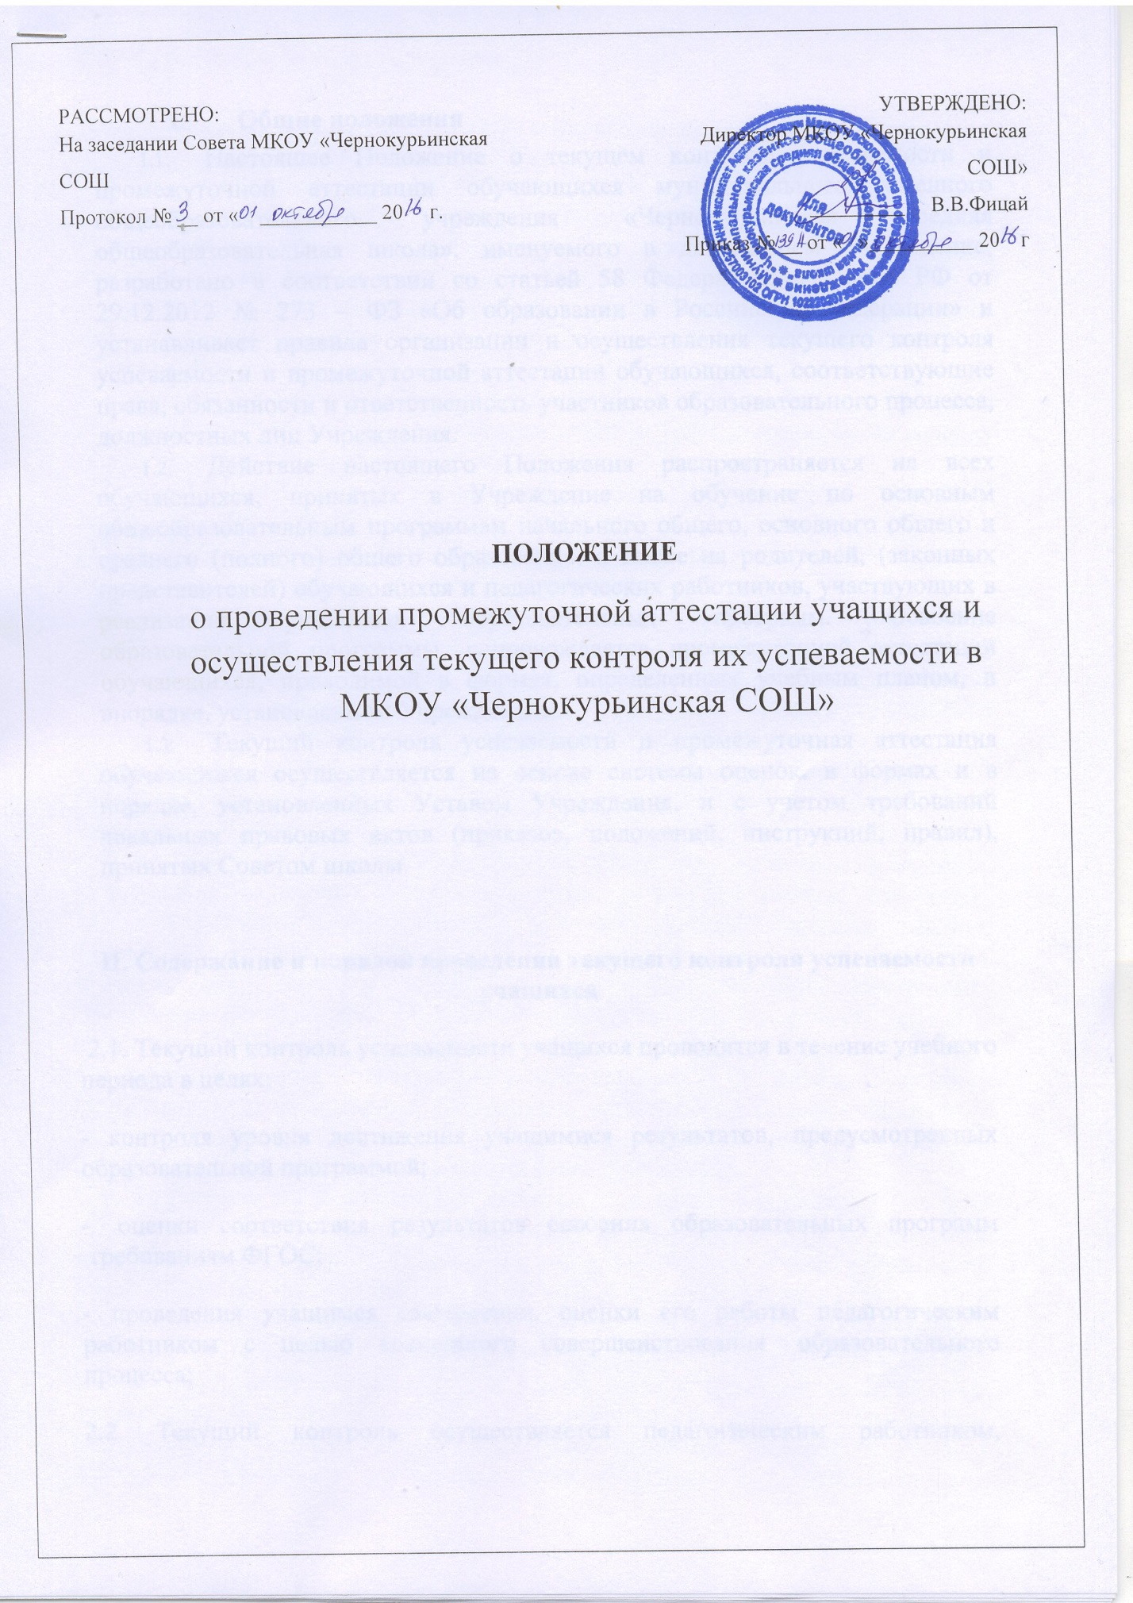

I. Общие положения.
  - Настоящее Положение о текущем контроле успеваемости и промежуточной аттестации обучающихся муниципального казенного общеобразовательного учреждения «Чернокурьинская средняя общеобразовательная школа», именуемого в дальнейшем Учреждение, разработано в соответствии со статьей 58 Федерального закона РФ от 29.12.2012 № 273 – ФЗ «Об образовании в Российской федерации» и устанавливает правила организации и осуществления текущего контроля успеваемости и промежуточной аттестации обучающихся, соответствующие права, обязанности и ответственность участников образовательного процесса, должностных лиц Учреждения.
  - Действие настоящего Положения распространяется на всех обучающихся, принятых в Учреждение на обучение по основным общеобразовательным программам начального общего, основного общего и среднего (полного) общего образования, а также на родителей, (законных представителей) обучающихся и педагогических работников, участвующих в реализации указанных образовательных программ. Освоение образовательной программы, сопровождается промежуточной аттестации обучающихся, проводимой в формах, определенных учебным планом, и в порядке, установленном Учреждением.
  - Текущий контроль успеваемости и промежуточная аттестация обучающихся осуществляется на основе системы оценок, в формах и в порядке, установленных Уставом Учреждения, и с учетом требований локальных правовых актов (приказов, положений, инструкций, правил), принятых Советом школы.

II. Содержание и порядок проведения текущего контроля успеваемости учащихся
2.1. Текущий контроль успеваемости учащихся проводится в течение учебного периода в целях:
- контроля уровня достижения учащимися результатов, предусмотренных образовательной программой;
- оценки соответствия результатов освоения образовательных программ требованиям ФГОС;
- проведения учащимся самооценки, оценки его работы педагогическим работником с целью возможного совершенствования образовательного процесса;
2.2. Текущий контроль осуществляется педагогическим работником, реализующим соответствующую часть образовательной программы.
2.3. Порядок, формы, периодичность, количество обязательных мероприятий при проведении текущего контроля успеваемости учащихся определяются педагогическим работником с учетом образовательной программы. Текущий контроль осуществляется в следующих формах:
проведение контрольных работ с выставлением обучающимся индивидуальных текущих отметок успеваемости по результатам выполнения данных работ;
выведение четвертных (в Х-ХI классах - полугодовых) отметок успеваемости обучающихся путём обобщения текущих отметок успеваемости, выставленных обучающимся в течение учебного полугодия.
В зависимости от особенностей предмета проверки (оценки), предполагаемого способа выполнения работы и представления её результатов рабочие программы учебных предметов могут предусматривать устные, письменные и практические контрольные работы.
К устным контрольным работам относятся: выступления с докладами (сообщениями) по определённой учителем или самостоятельную выбранной теме; выразительное чтение (в том числе наизусть) или пересказ текстопроизнесение самостоятельно сочинённых речей, решение математических и иных задач в уме; комментирование (анализ) ситуаций; разыгрывание сцен (диалогов) с другими участниками образовательного процесса; исполнение вокальных произведений; другие контрольные работы, выполняемые устно.
К письменным контрольным работам относятся: диктанты; изложение художественных и иных текстов; подготовка рецензий (отзывов, аннотаций); конспектирование (реферирование) научных текстов; научных текстов; сочинение собственных литературных произведений, решение математических и иных задач с записью решения, создания и редактирование электронных документов (материалов); создание графических схем (диаграмм, таблиц и т.д.); изготовление чертежей; производство вычислений, расчётов (в том числе с использованием электронно-вычислительной техники); создание (формирование) электронных баз данных; выполнение стандартизированных тестов (в том числе компьютерных); другие контрольные работы, результаты которых представляются в письменном (наглядном) виде.
К практическим контрольным работам относятся: проведение научных наблюдений; постановка лабораторных опытов (экспериментов); изготовление макетов (действующих моделей и т.д.); выполнение контрольных упражнений, нормативов по физической культуре (виду спорта); выполнение учебно-исследовательской работы с подготовкой письменного отчёта (реферата) о ходе и результатах этой работы; производство работ с использованием ручного инструмента, машин, станочного и иного технологического оборудования; организация и проведение учебных, развлекательных и иных мероприятий; разработка и осуществление социальных проектов; участие в учебных дискуссиях (дебатах); другие контрольные работы, выполнение которых предполагает использование специального технологического оборудования и (или) интенсивное взаимодействие с другими людьми для достижения поставленной цели.
Перечень контрольных работ, проводимых в течение учебного года, определяется рабочими программами учебных предметов с учётом планируемых образовательных (предметных и метапредметных) результатов освоения соответствующей основной общеобразовательной программы.
Перечень контрольных работ, проводимых в течение учебной четверти (полугодия), определяется календарно-тематическим планом, составляемым учителем на основе рабочей программы соответствующего учебного предмета, и доводится до сведения обучающихся не позднее одной недели со дня начала учебной четверти (полугодия).
2.4. Фиксация результатов текущего контроля осуществляется по пятибалльной системе. Текущий контроль успеваемости учащихся первого класса в течение учебного года осуществляется без фиксации достижений учащихся в виде отметок по пятибалльной системе, допустимо использовать только положительную и не различаемую по уровням фиксацию.
2.5. Последствия получения неудовлетворительного результата текущего контроля успеваемости определяются педагогическим работником в соответствии с образовательной программой, и могут включать в себя проведение дополнительной работы с учащимся, индивидуализацию содержания образовательной деятельности учащегося, иную корректировку образовательной деятельности в отношении учащегося.
2.6 Результаты текущего контроля фиксируются в документах (классных журналах и иных установленных документах).
2.7. Успеваемость учащихся, занимающихся по индивидуальному учебному плану, подлежит текущему контролю с учетом особенностей освоения образовательной программы, предусмотренных индивидуальным учебным планом.
2.8. Педагогические работники доводят до сведения родителей (законных представителей) сведения о результатах текущего контроля успеваемости учащихся как посредством заполнения предусмотренных документов, в том числе в электронной форме (дневник учащегося, электронный дневник), так и по запросу родителей (законных представителей) учащихся. Педагогические работники в рамках работы в родителями (законными представителями) учащихся обязаны прокомментировать результаты текущего контроля успеваемости учащихся в устной форме. Родители (законные представители) имеют право на получение информации об итогах текущего контроля успеваемости учащегося в письменной форме в виде выписки из соответствующих документов, для чего должны обратиться к классному руководителю учреждения.

III. Содержание, и порядок проведения промежуточной аттестации
3.1. Целями проведения промежуточной аттестации являются:
- объективное установление фактического уровня освоения образовательной программы и достижения результатов освоения образовательной программы;
- соотнесение этого уровня с требованиями ФГОС;
- оценка достижений конкретного учащегося, позволяющая выявить пробелы в освоении им образовательной программы и учитывать индивидуальные потребности учащегося в осуществлении образовательной деятельности,
- оценка динамики индивидуальных образовательных достижений, продвижения в достижении планируемых результатов освоения образовательной программы
3.2. Промежуточная аттестация в МКОУ «Чернокурьинская СОШ» проводится на основе принципов объективности, беспристрастности. Оценка результатов освоения учащимися образовательных программ осуществляется в зависимости от достигнутых учащимся результатов и не может быть поставлена в зависимость от формы получения образования, формы обучения, факта пользования платными дополнительными образовательными услугами и иных подобных обстоятельств.
3.3. Формами промежуточной аттестации являются:
- письменная проверка – письменный ответ учащегося на один или систему вопросов (заданий). К письменным ответам относятся: домашние, проверочные, лабораторные, практические, контрольные, творческие работы; письменные отчёты о наблюдениях; письменные ответы на вопросы теста; сочинения, изложения, диктанты, рефераты и другое;
- устная проверка – устный ответ учащегося на один или систему вопросов в форме ответа на билеты, беседы, собеседования и другое;
- комбинированная проверка - сочетание письменных и устных форм проверок.
Иные формы промежуточной аттестации могут предусматриваться образовательной программой МКОУ «Чернокурьинская СОШ».
В случаях, предусмотренных образовательной программой, в качестве результатов промежуточной аттестации могут быть зачтены выполнение тех иных заданий, проектов в ходе образовательной деятельности, результаты участия в олимпиадах, конкурсах, конференциях, иных подобных мероприятиях.
3.4. При пропуске учащимся по уважительной причине более половины учебного времени, отводимого на изучение учебного предмета, курса, дисциплины, модуля учащийся имеет право на перенос срока проведения промежуточной аттестации. Новый срок проведения промежуточной аттестации определяется Учреждением с учетом учебного плана, индивидуального учебного плана на основании заявления учащегося (его родителей, законных представителей).
3.5. Педагогические работники доводят до сведения родителей (законных представителей) сведения о результатах промежуточной аттестации учащихся как посредством заполнения предусмотренных документов, в том числе в электронной форме (дневник учащегося, электронный дневник), так и по запросу родителей (законных представителей) учащихся. Педагогические работники в рамках работы с родителями (законными представителями) учащихся обязаны прокомментировать результаты промежуточной аттестации учащихся в устной форме. Родители (законные представители) имеют право на получение информации об итогах промежуточной аттестации учащегося в письменной форме в виде выписки из соответствующих документов, для чего должны обратиться к классному руководителю МКОУ «Чернокурьинская СОШ»
3.6 Особенности сроков и порядка проведения промежуточной аттестации могут быть установлены МКОУ «Чернокурьинская СОШ»
для следующих категорий учащихся по заявлению учащихся (их законных представителей):
- выезжающих на учебно-тренировочные сборы, на олимпиады школьников, на российские или международные спортивные соревнования, конкурсы, смотры, олимпиады и тренировочные сборы и иные подобные мероприятия;
- отъезжающих на постоянное место жительства за рубеж;
– для иных учащихся по решению педагогического совета .
3.7. Для учащихся, обучающихся по индивидуальному учебному плану, сроки и порядок проведения промежуточной аттестации определяются индивидуальным учебным планом.
3.8 Итоги промежуточной аттестации обсуждаются на заседаниях методических объединений и педагогического совета учреждения.

4. Порядок перевода учащихся в следующий класс
4.1. Учащиеся, освоившие в полном объёме соответствующую часть образовательной программы, переводятся в следующий класс.
4.2. Неудовлетворительные результаты промежуточной аттестации по одному или нескольким учебным предметам, курсам, дисциплинам (модулям) образовательной программы или непрохождение промежуточной аттестации при отсутствии уважительных причин признаются академической задолженностью.
4.3. Учащиеся обязаны ликвидировать академическую задолженность.
4.4. Учащиеся, имеющие академическую задолженность, вправе пройти промежуточную аттестацию по соответствующему учебному предмету, курсу, дисциплине (модулю) не более двух раз в сроки, определяемые педагогическим советом школы, в установленный данным пунктом срок с момента образования академической задолженности. В указанный период не включаются время болезни учащегося, нахождение его в отпуске по беременности и родам.
4.6. Учащиеся в МКОУ «Чернокурьинская СОШ» по образовательным программам начального общего, основного общего образования, среднего общего образования, не ликвидировавшие в установленные сроки академической задолженности с момента ее образования, по усмотрению их родителей (законных представителей) оставляются на повторное обучение, переводятся на обучение по адаптированным образовательным программам в соответствии с рекомендациями психолого-медико-педагогической комиссии либо на обучение по индивидуальному учебному плану.
4.7. Для проведения промежуточной аттестации во второй раз в Учреждении создается комиссия.
4.8. Не допускается взимание платы с обучающихся за прохождение промежуточной аттестации.
4.9.Обучающиеся, не прошедшие промежуточной аттестации по уважительным причинам или имеющие академическую задолженность, переводятся в следующий класс условно.
4.10.Обучающиеся в Учреждении по образовательным программам начального общего, основного общего и среднего общего образования, не ликвидировавшие в установленные сроки академической задолженности с момента ее образования, по усмотрению их родителей (законных представителей) оставляются на повторное обучение, переводятся на обучение по адаптированным образовательным программам в соответствии с рекомендациями психолого-медико-педагогической комиссии либо на обучение по индивидуальному учебному плану.
4.11.Обучающиеся по образовательным программам начального общего, основного общего и среднего общего образования в форме семейного образования, не ликвидировавшие в установленные сроки академической задолженности, продолжают получать образование в Учреждении.
V. Заключительные положения.
5.1.В случае изменения законодательства Российской Федерации в области образования и (или) Устава МКОУ «Чернокурьинская СОШ» в части, затрагивающей организацию и осуществление текущего контроля успеваемости и промежуточной аттестации обучающихся, настоящее Положение может быть изменено (дополнено).
Проекты изменений (дополнений) к настоящему положению разрабатываются заместителем директора Учреждения по учебно – воспитательной работе, принимаются Педагогическим советом Учреждения и утверждаются Советом Учреждения в порядке, установленном Уставом учреждения.
Изменения (дополнения) к настоящему положению вступают в силу с 01 сентября следующего учебного года, если решением Совета школы не будет установлен иной срок вступления их в силу.
5.2.Настоящее положение должно быть признано недействительным и разработано заново в случае переименования, изменения типа и (или) реорганизации школы (за исключением реорганизации в форме присоединения к Учреждению юридического лица, не являющегося образовательным учреждением).
5.3.Руководители и педагогические работники МКОУ «Чернокурьинская СОШ» несут предусмотренную Трудовым законодательством Российской Федерации дисциплинарную ответственность за своевременное, точное и полное выполнение возложенных своих обязанностей и надлежащее использование предоставленных им прав в соответствии с настоящим положением.
Обучающиеся и родители (законные представители) обучающихся несут ответственность за нарушение настоящего Положения в части, их касающейся, в соответствии с законодательством Российской Федерации в области образования и Уставом МКОУ «Чернокурьинская СОШ».
5.4.Настоящее положение доводится до сведения обучающихся и родителей (законных представителей) обучающихся при приёме обучающихся в МКОУ «Чернокурьинская СОШ», а также размешается на официальном сайте школы в сети Интернет в разделе «Документы».

